df

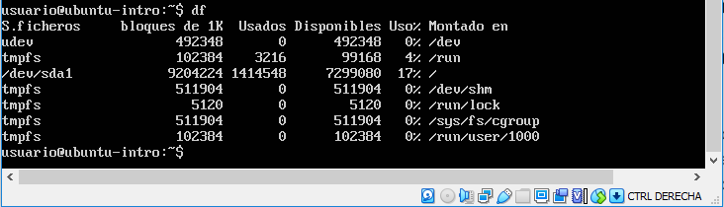

top

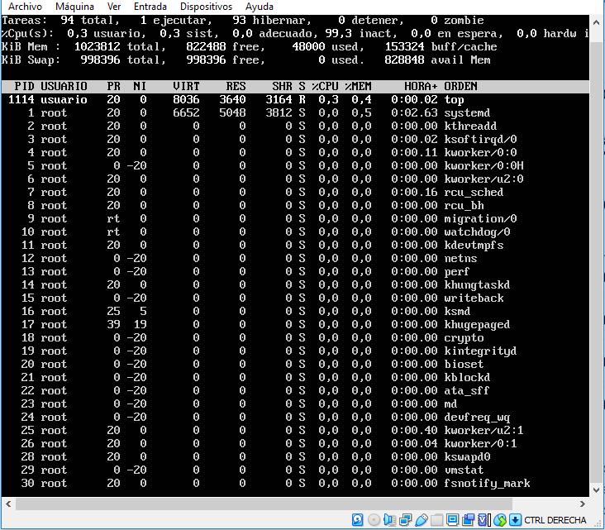

apt-get upgrate

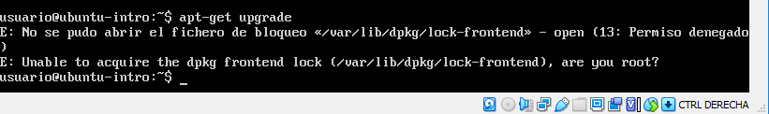

sudo apt install cowsay

cowsay “Hola mundo”

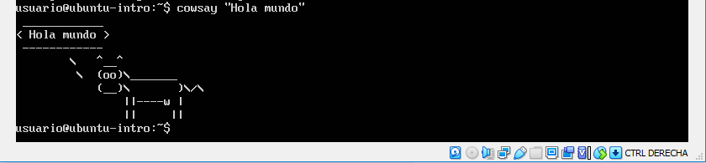

La funcionalidad que le vi a los comandos usados es que no son muy visuales y hubo uno que estaba especificado en Playground que estaba erróneo ya que, no me dejó instalar el cowsay (apt-get install cowsay) pero la máquina virtual me recomendó que usar el comando sudo apt install cowsay y con este si se hizo efectiva la descarga.